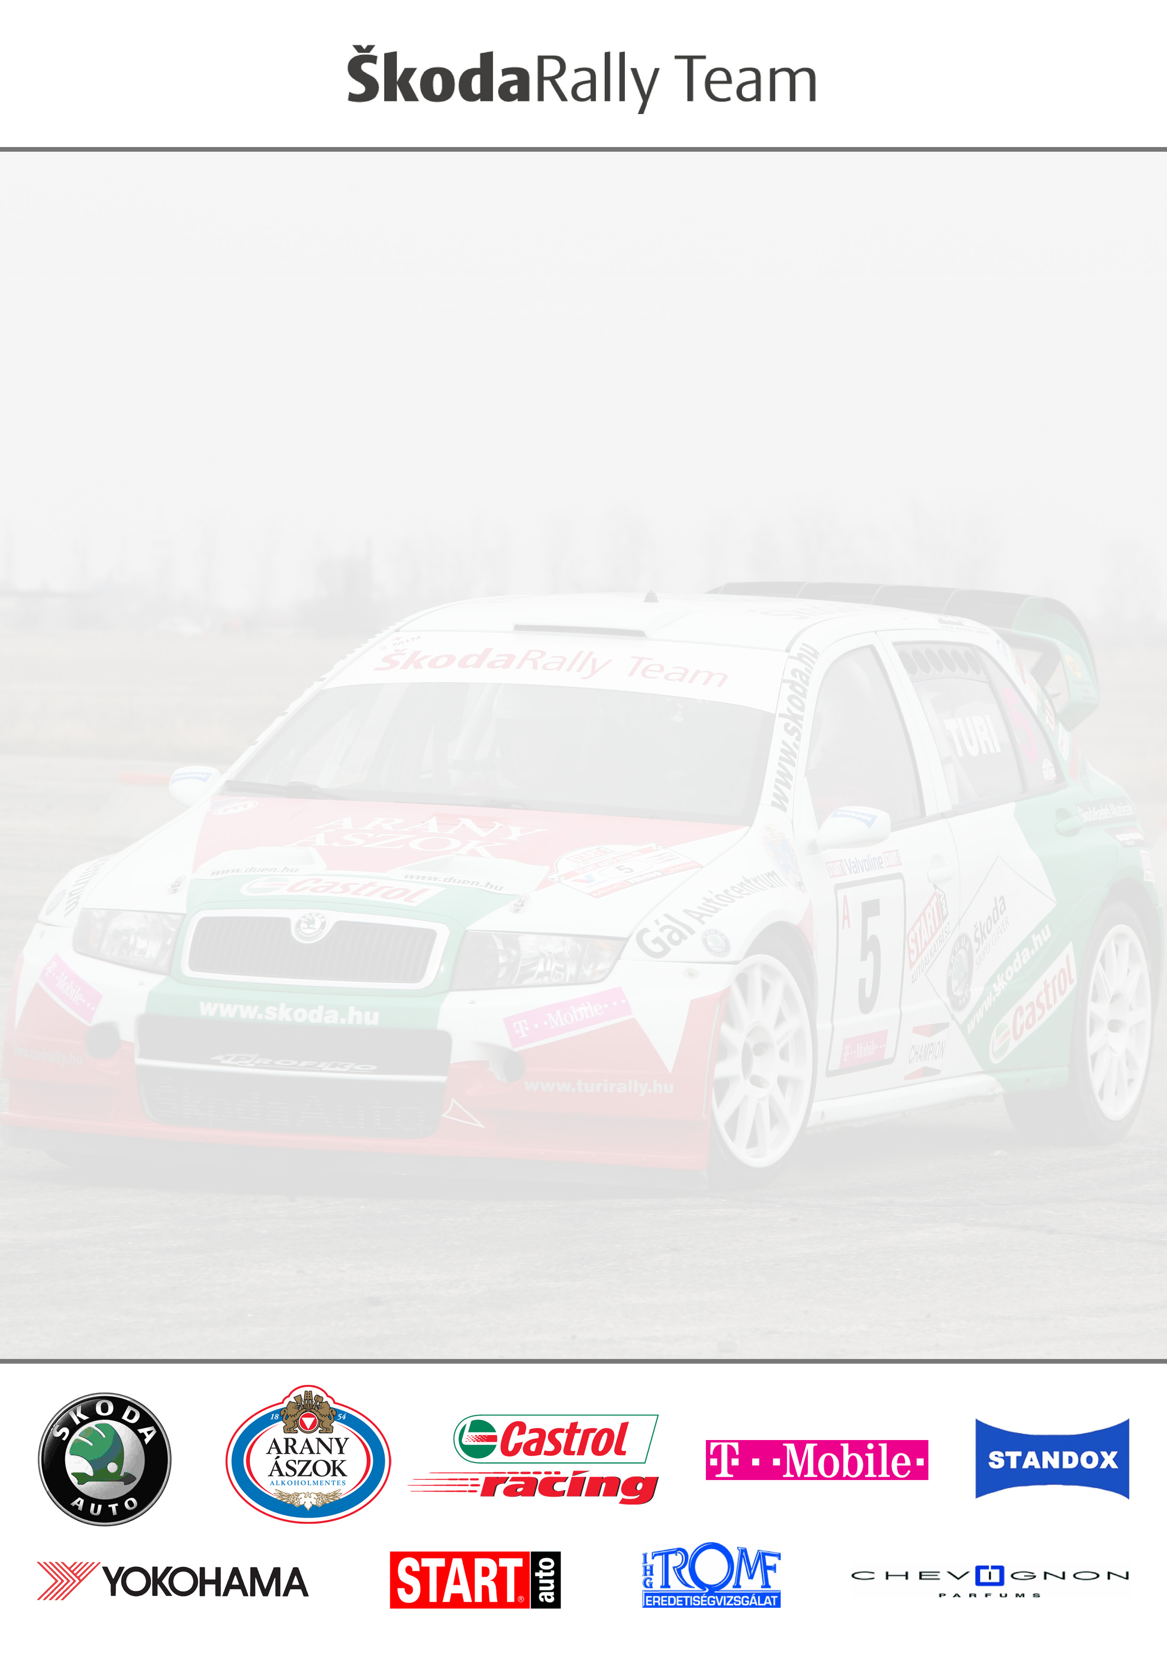

Turi Tamás – Tóth Imre
Skoda Fabia WRC

Bearanyozza az örömöd

A prológ. Ez a rali szösszenet valóban bearanyozta a Turi Tamás, Tóth Imre kettős 2006-os bajnoki idényét. Arról lehetne elmélkedni hosszasan, hogy miért csak a bemelegítő szakaszok sikerültek ennyire jól a Skoda Rallye Teamnél, és miért nem sikerült jobban, eredményesebben ez a szezon. De ennek, így a bajnokság végén már nincs értelme.
Apró örömök jutattak az idén a Turi-Tóth kettősnek, szakaszgyőzelmek, vezető pozíció addig, amíg versenyben voltak. És apró öröm az is, hogy a csapat megnyerte a prológ bajnokságot, amihez az is kellett, hogy a Mecsek ralin egy tizeddel jobb időt futottak Benikéknél.
Ezt megelőzően sem zajlott eseménytelenül a nap. Turiék részt vettek azon a programon, ahol Besenyei Péter a levegőben kápráztatta el a közönséget, Turiék és a világbajnoki futamra készülő Harri Rovanpera szintén egy Skoda Fabia WRC-vel a földön próbálta felvenni a tempót a világbajnok pilóta diktálta sebességgel.
Turiék a pécsi futamon mondhatni tét nélkül állnak rajthoz. Ettől függetlenül a csapat szeretné emlékezetessé tenni a szezonzárót.

- Valóban nem úgy sikerült ez az évünk, mint ahogy terveztük – nyilatkozta a Turi Tamás. – Ez persze nem jelenti azt, hogy félvállról vennék a Mecsek ralit. Ugyan úgy készültünk erre a futamra, mint a többi versenyre. Az autót jónak ítélem, ugyanolyan jól működik, mint a legutóbbi versenyen, amikor vélhetően megütöttük az autó alját, amitől elfolyt az olaj. Egy szó, mint száz, jót tenne a lelkünknek, ha győzelemmel búcsúztathatnánk ezt a felemás szezont. Mi mindent megteszünk ezért.

A verseny szombaton nyolc gyorsaságival kezdődik, vasárnap pedig hat szakaszt kell teljesíteni a párosoknak.

